**Київський національний університет імені Тараса Шевченка**

**радіофізичний факультет**

Лабораторна робота № 4

## Тема: «Bigger, Longer and Uncut © South Park»

Роботу виконав

студент 3 курсу

Комп’ютерна інженерія

Онищук Родіон Сергійович

Київ 2018

**Репозиторій:** [**https://github.com/NerlixCode/ComputerSystem**](https://github.com/NerlixCode/ComputerSystem)

1. **Автоматизація збірки:**

=============================== Makefile =================================

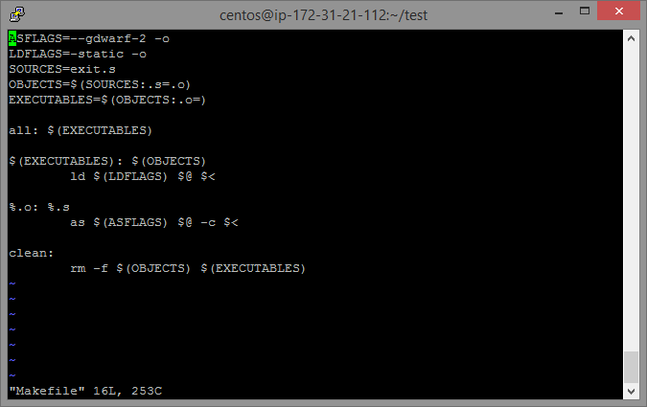

1. **Контрольований fork-вибух**

Створіть програму, яка "розмножується" за допомогою fork() 5 разів.

Кожна нова копія виводить свою генерацію (число від 1 до 5) на стандартний вивід та завершується. Батьківський процес очікує завершення дочірнього та також завершується.

=================================exit.s===================================

.include "defs.h"

.section .bss

n: .quad 0

pid: .quad 0

.section .data

nforks: .quad 5

.section .text

.global _start

newline: .byte '\n'

_start:

fork:

movq $SYS_FORK, %rax

syscall

movq %rax, pid

cmp $0, pid

jne parent

child:

movq nforks, %rcx

addq $0x30, %rcx

movq %rcx, n

movq $SYS_WRITE, %rax

movq $STDOUT, %rdi

movq $n, %rsi

movq $1, %rdx

syscall

decb nforks

cmp $0, nforks

je end

jne fork

parent:

movq $SYS_WAIT4, %rax

movq pid, %rdi

movq $0, %rsi

movq $0, %rdx

movq $0, %r10

syscall

end:

movq $SYS_WRITE, %rax

movq $STDOUT, %rdi

movq $newline, %rsi

movq $1, %rdx

syscall

movq $SYS_EXIT, %rax

movq $0, %rdi

syscall

1. **Компіляція:**

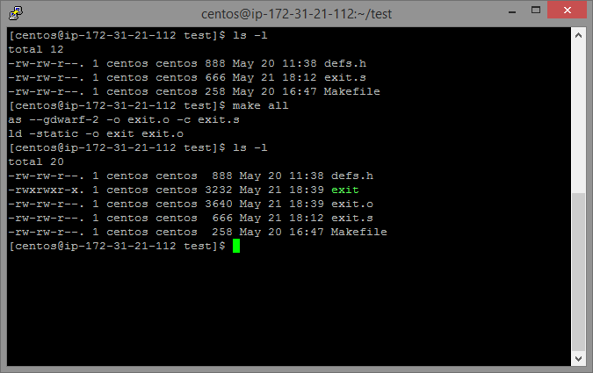

1. **Тестування:**

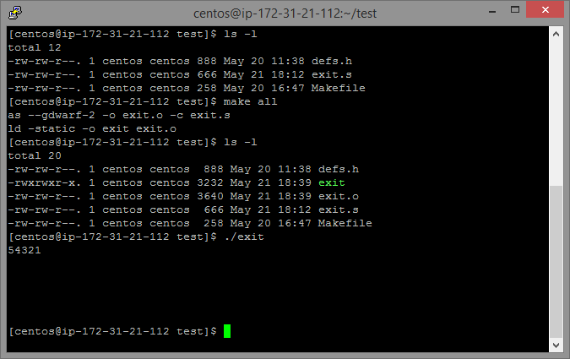

**Висновок**: У ході виконання лабораторної роботи було створено Makefile, для автоматизації збірки асемблерних файлів, розглянуто відлагодження асемблерного коду за допомогою GDB, розроблену програму яка "розмножується" за допомогою fork().